Домашнее задание по сольфеджио и ЭТМ для 8 класса
Группа “А” (занятия по пятницам)
- Петь следующие интервалы:
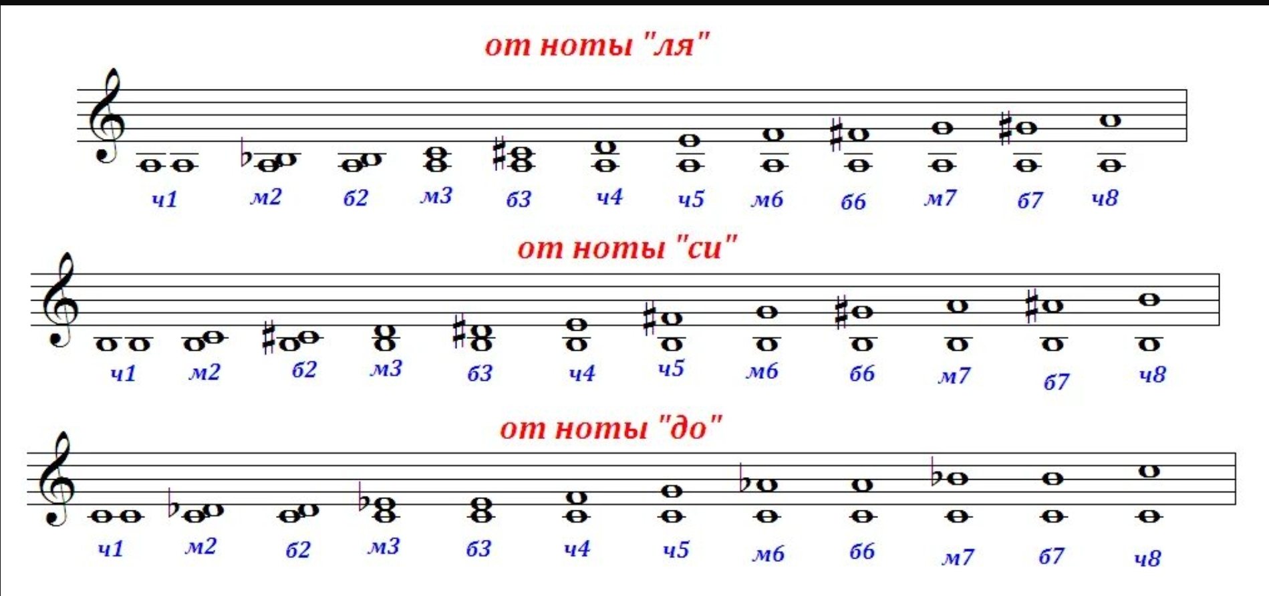

- Подготовиться к слуховому анализу интервалов (включая тритоны БЕЗ разрешения). Тренируйтесь на сайте: https://xn--80ahdkilbo1bvw1el.xn--p1ai/test/?mode=1

- Повторять строение различных аккордов вне тональности:
Б53 = б3 + м3 ММ7 = б3 + м3 + м3 Ув53 = б3 + б3
М53 = м3 + б3 Мм7 = м3 + б3 + м3 Ум53 = м3 + м3
Б6 = м3 + ч4 Мум7 = м3 + м3 + б3
М6 = б3 + ч4 Ум7 = м3 + м3 + м3
Б64 = ч4 + б3 БМ7 = б3 + м3 + б3
М64 = ч4 + м3 Бм7 = м3 + б3 + б3

- Письменно построить:

от ноты “а”: Б53 вверх, Мум7 вверх, Б64 вниз
от ноты “b”: М6 вверх, ММ7 вверх, Ум53 вниз
от ноты “des”: БМ7 вверх, М64 вверх, Ув53 вниз
от ноты “fis”: Мм7 вверх, Б6 вверх, М53 вниз

